Índice

1-Introducción 2
2-Alcance de la prueba 3
3. Plan de Pruebas 4
3.1-Cronograma de Pruebas 4
3.2-Estrategia de Pruebas Utilizadas 4
3.3-Criterios 5
4-Pruebas Unitarias 6
4.1-Modulo testCreateDB() 6
5. Pruebas de Integración 8
5.1-Objetivo y descripción con posibles estrategias 8
5.2 Pruebas 8
6. Pruebas de Validación 9
6.1-Requerimientos 9
6.2-Datos de Prueba 9
7. Informes de Análisis de Pruebas 10
8. Confianza en el Sistema 11

1-Introducción

El objetivo de este documento es la especificación del plan de pruebas que se llevará a cabo sobre el sistema Softmart.

En este documento quedarán reflejadas todas las pruebas que se llevarán a cabo sobre dicho sistema y los resultados obtenidos con cada una de ellas, de manera que los errores encontrados queden perfectamente delimitados para su posterior corrección por parte del equipo de desarrolladores.

En los siguientes apartados trataremos el alcance de las pruebas realizadas, estableceremos un cronograma con el que planificaremos la ejecución del set de pruebas y veremos los distintos tipos de pruebas a realizar: tanto pruebas unitarias como pruebas de integración y validación. Por último redactaremos un informe con los resultados obtenidos en cada caso de prueba que sirva para corregir los posibles defectos encontrados en el software y daremos una estimación de la fiabilidad del producto en el momento actual del desarrollo.

2-Alcance de la prueba

- Pruebas Unitarias:

Ítems a Probar

- Pruebas de Integración:

Ítems a Probar

- Pruebas de Validación:

Ítems a Probar

3. Plan de Pruebas

3.1-Cronograma de Pruebas

Funcionalidad | Pruebas relacionadas | Fecha de inicio/fin | Responsables
Obtener una objeto de tipo Date a partir de una fecha recibida como string | TestSringTools | 28/04/08-01/05/08 | Cecilia Hagge (Tester)
Saber si una cadena o al menos una parte está contenida en otra | TestStringTools | 28/04/08-01/05/08 | Cecilia Hagge (Tester)
Realizar una búsqueda de registros a partir de ciertos parámetros especificados | SearcherTest | 30/04/08-07/05/08 | Cecilia Hagge (Tester)
Funcionamiento conjunto e integrado del subsistema de búsqueda | TestSearchServicePetition | 01/05/08-07/05/08 | Germán Martín García (Tester)
Validación de requisitos del subsistema de búsqueda | TestSearchServicePetition | 05/05/08-07/05/08 | Germán Martín García (Tester)

3.2-Estrategia de Pruebas Utilizadas

3.2.1-Herramientas

- Plataforma

- Entorno de Prueba

Explicar con que herramientas se programaron las pruebas y el entorno

3.2.2-Metodologías

- Caja Negra:

- Caja Blanca:

3.2.3-Orden de Ejecución

Si hay algún orden de ejecución de pruebas preciso, especificarlo.

3.2.4-Datos de Entrada

Explicar como se eligieron y si están hardcodeados o se toman desde un archivo, por ejemplo.

3.3-Criterios

3.3.1-Criterios de Finalización

3.3.2-Criterio de Suspensión

4-Pruebas Unitarias

4.1-Modulo testCreateDB()

4.1.1-Especificación

- Método: int Create(string nombreBase, tClassD *id);

- Tipo de Prueba: Caja Negra

- Condiciones Probadas:
  - Creación de la base con un string dummy y una tClassD dummy también.
  - Obtención de resultado con el id de la base definido en la tClassD dummy.

O Con un template como el siguiente:

Atributo | Clase Válida | Clase Inválida
Nombre | <=128 | >128
Nombre | >=1 | <1 (=””)
Nombre | ≠ : / \ ? * > < | = : / \ ? * > <
Nombre | = null AND (autor≠null OR fecha_desde≠null OR fecha_hasta ≠ null OR tipo ≠ null) | =null SI (autor AND fecha_desde AND fecha_hasta AND tipo) = null
Autor | >=1 | <1
Autor | <=60 | >60
Autor | [a-zA-ZñÑáéíóú]([a-zA-ZñÑáéíóú ]|-) | ≠ [a-zA-ZñÑáéíóú]([a-zA-ZñÑáéíóú ]|-)
Autor | = null AND (nombre≠null OR fecha_desde≠null OR fecha_hasta ≠ null OR tipo ≠ null) | =null SI (nombre AND fecha_desde AND fecha_hasta AND tipo) = null
SearchException:"Cadena nombre demasiado larga" (E1) | nombre >128 | nombre <=128
SearchException:"Cadena nombre contiene caracteres no validos" (E2) | Formato nombre INVÁLIDO | Formato nombre VÁLIDO

4.1.2-Descripción

- Datos de Entrada y Salida Esperada:
NombreBase: "dbTest"
TClassD:
Id=342
IdClass=234
IdObj=2354
Respuesta esperada: 0x3F

- Procedimiento
Realizamos la creación arbitraria de la base verificando que se cumpla con la devolución del id esperado. No realizamos pruebas sobre condiciones como colocar el string o la tClassD en NULL o valores inválidos. Esto se debería estudiar con mayor profundidad. Sin embargo, decidimos concentrarnos en otros módulos más importantes para probar a fondo y para los cuales se necesita.

5. Pruebas de Integración

5.1-Objetivo y descripción con posibles estrategias

-Integración descendente: los módulos se van integrando descendiendo por la jerarquía de control empezando por el módulo de control principal. Es necesario ir creando resguardos de los módulos subordinados. La ventaja principal de esta estrategia es que el comportamiento global del sistema se prueba desde el principio.

-Integración ascendente: los módulos se van integrando desde el nivel más bajo en la jerarquía de control hasta llegar al módulo de control principal. La estrategia a seguir consiste en los siguientes pasos:
- primero agrupamos los módulos de más bajo nivel que estén relacionados por su funcionalidad;
-diseñamos un controlador que ejecute los casos de prueba
-conforme vamos obteniendo los resultados esperados vamos ascendiendo por la jerarquía sustituyendo los controladores creados por los módulos reales con los que se integraran.

5.2 Pruebas

Ver secuencia de llamadas e interacción entre módulos estableciendo los distintos niveles de integración y el procedimiento de pruebas

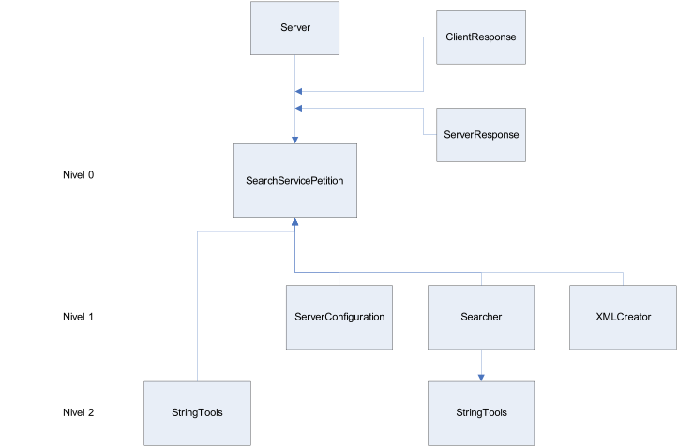

6. Pruebas de Validación

6.1-Requerimientos

Requisitos | Módulo | ServicePetition |  | XMLCreator
Requisitos | Método | BuildResponse | SendEntryForm | BuildXML
Armado de formulario sin parámetros |  |  | X
Búsqueda de registros
Armado de XML |  | X |  | X
Muestra de error
Muestra de XML |  | X
Validación de parámetros

6.2-Datos de Prueba

7. Informes de Análisis de Pruebas

4.10-Modulo void testIndex();

Caso de Prueba | Éxito | Observaciones
Creación de clase | OK
Obtención de objetos por atributos | OK
Creación índice | OK
Obtención de objetos a partir del índice | OK
Obtención de siguiente inexistente | OK
Obtención de referencias | OK
Destrucción índice | OK

8. Confianza en el Sistema

